МКОУ «Сергокалинская СОШ №1»

Вечер памяти Рашида Рашидова.

Тема: «Жизнь и творчество Рашида Рашидова»

(6-11 классы)

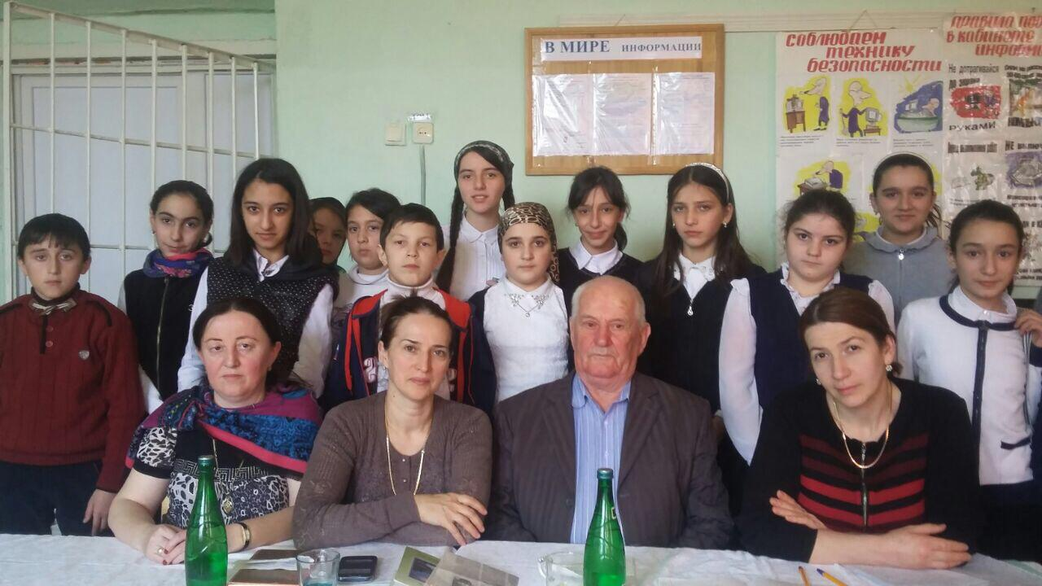

Провела: учитель родного языка и литературы Арсланова З.А

Сергокала, 2016 учебный год.

Тема: Р.Рашидовла гIямрула гьуни ва творчество (Р.Рашидов гьаниркахъули)

Мурадуни:

Р.Рашидовла гIямрула гьуниличила ва творчестволичила , илала творчествола кьадриличила тIинтIли бурес;

даргала литератураличи, Р.Рашидовла творчестволичи дурхIнала диги адикьес;

бяркълашалси ихтилат дураберкIес.

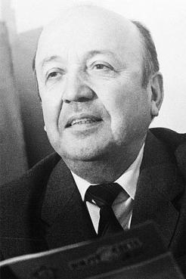

План:

1. Вечер абхьни. (учитель)
2. Р.Рашидовла гIямрула гьуни.
3. Поэтла творчестволичила.
4. М.ГIямаровла гъай.
5. Сценка.

Балбуцла башри.

Вечер бехIбихьиб лехIдешла минуталичил.

Учительла гъай: Р.Рашидов Дагъиста литературализи мекелли халаси пай кабихьибси поэт сай. Дебали сабухъчебси саби илала поэзияла анхъ. Поэт лукIули сай ВатIайчила, дигайличила, тIабигIятличила, сай акIубси мер-мусаличила, гьалмагъдешличила, дургъбачила, убла гIямруличила. Хаслира, ил машгьурси сай дурхIнала поэт сайлин. Ил Дагъистайзив цаибил поэт сай Г.Х Андерсенна уличилси премияличи лайикьикибси…

Р.Рашидовла гIямрула гьуниличила буру 6 «В» классла ученица Сафаралиева Маринани.

Даргала машгьурси поэт, прозаик, драматург, переводчик Р. Рашидов акIубси сай 1928 ибил дуслизив Сергокъалала районна Ванашимахьилизив. Илини Сергокъалала

педучилище, 1949 ибил дуслизиб Дагъиста пединстутла исторический факультет таманбариб, гIур – Литературный институтлизирти ЧебяхIси даражала литературный курсани.

Р.Рашидов РСФСР-ла ва ДАССР-ла писательла Союзла правлениела член сай, Дагъиста халкьла поэт сай. Ил С. Стальскийла ва ГI. Батирайла умачилти премиябала лауреат сай. Г.Х. Андерсенна уличилси халкьани- ургабси премияла ХIурматла диплом бедиб.

Гьалар-гьаларти поэтла назмурти дурадухъунтири 40 ибти дусмазир районна ва республикала газетабазир, «Гьалмагъдеш» журналлизир.

1948 ибил дуслизир Р.Рашидовли дураиб кIел жуз «Дила талихI» ва «ГIяя-Кьакьа». ИлхIейчирад Р.Рашидовла назмуртала ва поэмабала урегцIалицад жуз дурадухъун, дарган, урус ва цархIилти мезаначил Мяхячкъалализир, Москвализир.

Илди биштIатас, жагьилтас, гьести гIямрула адамтас багъишладарибти сари.

Сунела назмуртазиб поэтли адамла халаси гьунарличила, илала цIакьличила, пикрумачила, дунъяличир кадиркути анцIбукьлумачила бурули сай.

Р.Рашидовли сунела жузазиб имцIаливан бурули сай духути, саберхурти, гIяклучебти ва разити дурхIначила.

Р.Рашидовли дурхIнас пьесабира делкIун.БелкIун илини «Далайличила бебкIа» бикIуси хабарра.Илизиб поэтли бурули сай С.Кьурба гIямруличила, илала бебкIаличила.

Р.Рашидовли даргала литература давлачеббариб, ахъбуциб, гьалабяхI арбукиб. Илала творчестволи улкала дахъал миллатунар литературализи белгиси пай кабихьиб.

Поэтла творчестволичила. Ученикунани уркIиличир поэтла назмурти дуру.

**Нешлис** **Батирайла хIябличиб белкIунси**

Чум азир тугъ делкIалра Ва ГIямарла Батирай,

Поэтли нешличила, Ва чевяхIси далайчи,

Таманбируси ахIен Гьар кьакьавакибхIели,

Буруси иличила. Гьаввикулра ну хIечи.

Нешличила ца – декIар Гьаввикулра бурес дард

Се буру дунъялизи, Дила уркIиличибси

Кабурцалли иш дунъя Дунъяла аварали

Нешла ца уркIилизи. Гьанагарли бучIуси.

Кабурхалли къайгъначил. ХIела хIяб ахъихIиб саб,

Суалтачил, жавтачил Ахъдешли мицIирирус.

Дарманагар дардличил, Ванзакад чIака кьяйда

Дубагар шаддешличил. Арцес дигули вирус.

Гьарбизурси ганзличи ГIяя - махьиличирра

ХIулруркIусира неш сар, Закир ласдикIар чIакни.

АтIунси занзиличи Иш гьакIлис тIамри агу,

ЦIумрикусира неш сар. Балуливан хIу усни.

Илгу делхъли рулхъуси, ХIяккадизурли сари

КIел уркIи цадиралли. ВацIурби къадурбазир.

Илисгу мерс далкьути, Чуйна делчIунти вара

Жагьси хъали белхъалли. ХIуни далуйти чузир!

Изала хъумуртахъу Лусентазиб гьаннара,

Нешла малхIямси лявли, ЛехIизалли бархIехъван,

АйтIун тур кабикIахъу ХIела ит чихъси тIама

Нешла духуси девли. ЗайбикIар, бикIар, цаван.

Шаласи дунъяличир ЛехIли сар муза – къада.

Дилара неш лерсири. Амма дахъхи гьандурцув!-

Дунъяла шалайчирра ХIела дигайла далай

Наб сарра ахIерсири. Гьункьябани гьандурцу.

Нешли берцIибсиван кьацI Хъумкартурли иш дунъя,

ТIемхIебикIар бизили. ХIела пергер далуйти

Вайбарахъес хIелтари ДучIулра уркIиличир,

Неш гьанти урезили. ВиштахIелил далуйти.

Нешли абикьурсиван Набчи гIяйиб мабирид,

ТIягIямли цIа хIебучIар. Ва урибси далайчи,

Нешли чебизурсиван Ца далай уркIилабли

Къугъали шанг хIеруржар. Вашусира ну хIечи.

МяхIкамбирен, - рикIи неш,- Ил далай уркIиличиб

Вируцад гьалмагъуни. БелкIира нуни жявлил.

Вайси мабурид, вари Аммаки кагъарличи

Адамлис гIергъи хIуни. Хили бекIхIейубра ил.

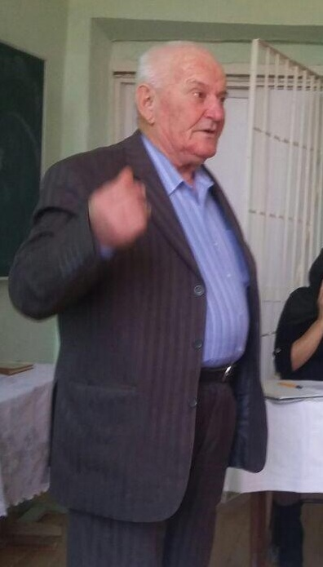

Вечерличив гъайухъун Р.Рашидовла узикьар ва гуяв ГIямаров МяхIяммад. Илини гIямрулизив сегъуна вирибал поэтличила дурхIнази хабурти дуриб. Илала гъай хIясибли, Р.Рашидов поэтцун ахIенрину, гIяхIси музыкант ва художникра сайри. Р.Рашидовла «Ва хъубзар, узи, хъубзар» бикIуси назму ил сунела узикьарлис багъишлабарибси саби.

Сценка.

